**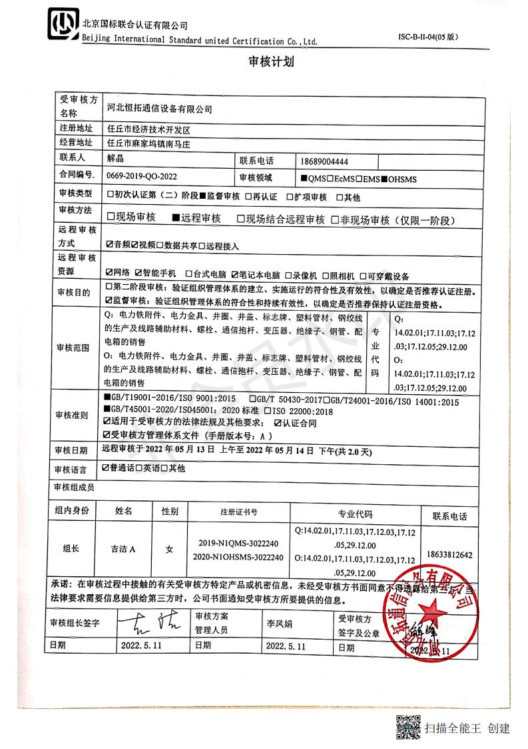审核计划**

|  |  |  |  |  |  |  |  |  |  |  |  |  |  |  |
| --- | --- | --- | --- | --- | --- | --- | --- | --- | --- | --- | --- | --- | --- | --- |
| 受审核方名称 | 河北恒拓通信设备有限公司 | | | | | | | | | | | | | |
| 注册地址 | 任丘市经济技术开发区 | | | | | | | | | | | | | |
| 经营地址 | 任丘市麻家坞镇南马庄 | | | | | | | | | | | | | |
| 联系人 | 解晶 | | | | | 联系电话 | | 18689004444 | | |  | | | |
| **合同编号**. | 0669-2019-QO-2022 | | | | | **审核领域** | | **■**QMS**□**EcMS**□**EMS**■**OHSMS | | | | | | |
| **审核类型** | **□初次认证第（二）阶段****■监督审核** **□再认证 □扩项审核 □其他** | | | | | | | | | | | | | |
| **审核方法** | □现场审核 ■远程审核 □现场结合远程审核 □非现场审核（仅限一阶段） | | | | | | | | | | | | | |
| **远程审核方式** | **☑音频☑视频□数据共享□远程接入** | | | | | | | | | | | | | |
| **远程审核资源** | **☑网络 ☑智能手机 □台式电脑 ☑笔记本电脑 □录像机 □照相机 □可穿戴设备** | | | | | | | | | | | | | |
| 审核目的 | **□第二阶段审核：验证组织管理体系的建立、实施运行的符合性及有效性，以确定是否推荐认证注册。**  **☑监督审核：验证组织管理体系的符合性和持续有效性，以确定是否推荐保持认证注册资格。** | | | | | | | | | | | | | |
| 审核范围 | Q：电力铁附件、电力金具、井圈、井盖、标志牌、塑料管材、钢绞线的生产及线路辅助材料、螺栓、通信抱杆、变压器、绝缘子、钢管、配电箱的销售  O：电力铁附件、电力金具、井圈、井盖、标志牌、塑料管材、钢绞线的生产及线路辅助材料、螺栓、通信抱杆、变压器、绝缘子、钢管、配电箱的销售 | | | | | | | | | 专业  代码 | | Q：14.02.01;17.11.03;17.12.03;17.12.05;29.12.00  O：14.02.01;17.11.03;17.12.03;17.12.05;29.12.00 | | |
| 审核准则 | **■GB/T19001-2016/ISO 9001:2015** **□GB/T 50430-2017****□GB/T24001-2016/ISO 14001:2015**  **■GB/T45001-2020/ISO45001：2020标准** **□ISO 22000:2018**  **☑适用于受审核方的法律法规及其他要求； ☑认证合同**  **☑受审核方管理体系文件 (手册版本号：A )** | | | | | | | | | | | | | |
| 审核日期 | **远程审核于****2022年05月13日 上午至2022年05月14日 下午(共****2.0天)** | | | | | | | | | | | | | |
| 审核语言 | ☑**普通话**□**英语**□**其他** | | | | | | | | | | | | | |
| 审核组成员 | | | | | | | | | | | | | | |
| 组内身份 | 姓名 | | 性别 | 注册证书号 | | | | 专业代码 | | | | | | 联系电话 |
| 组长 | 吉洁A | | 女 | 2019-N1QMS-3022240  2020-N1OHSMS-3022240 | | | | Q:14.02.01,17.11.03,17.12.03,17.12.05,29.12.00  O:14.02.01,17.11.03,17.12.03,17.12.05,29.12.00 | | | | | | 18633812642 |
| 微信图片_20190904151347**承诺: 在审核过程中接触的有关受审核方特定产品或机密信息，未经受审核方书面同意不得透露给第三方。当法律要求需要信息提供给第三方时，公司书面通知受审核方所要提供的信息。** | | | | | | | | | | | | | | |
| 审核组长签字 | |  | | | 审核方案  管理人员 | | 李凤娟 | | 受审核方  签字及公章 | | | |  | |
| 日期 | | **2022.5.11** | | | 日期 | | **2022.5.11** | | 日期 | | | | **2022.5.11** | |

|  |  |  |  |
| --- | --- | --- | --- |
| **审核日程安排** | | | |
| **日期** | **时间** | **受审核部门、场所及审核内容** | **审核人员** |
| **2022.5.13** | 8:30-9:00 | **首次会议（管理层）** | A |
|  | 9:00-12:00 | 管理层：组织及其环境；相关方的需求和希望；管理体系的范围；管理体系及其过程；领导作用和承诺；以顾客为关注焦点；管理方针；组织的岗位、职责权限；应对风险和机会的策划；目标和实现计划；变更的策划；资源提供；危险源辨识；合规性评价；监视和测量总则；管理评审；总则；持续改进；资质、范围的确认；相关方投诉；上次不符合项的验证；获证后证书使用情况等  涉及条款：  QO4.1/4.2/4.3/4.4/5.1/5.2/5.3/6.1/6.2/7.1/9.1.1/9.3/10.1/10.3；Q6.3 | A |
|  | 12:30-17:00 | 办公室：组织的岗位、职责权限；目标、指标管理方案；危险源识别评价；组织的知识；人员；能力、培训、意识；沟通；员工的参与和协商；文件化信息；运行策划和控制；应急准备和响应；法律法规要求；绩效的监视和测量；合规性评价；不合格及纠正措施；内部审核  涉及条款：QO5.3/6.2/7.2/7.3/7.4/7.5/9.1/9.2/10.2；  Q7.1.2/7.1.6；O6.1.2/6.1.3/8.1/8.2/5.4 | A |
| **2022.5.14** | 8:30-12:00 | 生产技术部：组织的岗位、职责权限；目标；基础设施；监视和测量资源；运行环境；运行的策划和控制；产品和服务的设计和开发；生产和服务提供的控制；变更的控制；产品和服务的放行；不合格输出的控制；危险源辨识、风险评价和控制措施的确定；应急准备和响应  涉及条款：  Q5.3/6.2/7.1.3/7.1.4/7.1.5/8.1/8.3/8.5.1/8.5.6/8.6/8.7；  O5.3/6.1.2/6.2/8.1/8.2 | **A** |
|  | 12:30-16:30 | 供销部：组织的岗位、职责权限；目标、指标管理方案；危险源识别评价；运行的策划和控制；产品和服务要求；外部提供的过程、产品和服务的控制；生产和服务提供的控制；产品和服务的放行；顾客满意；运行的策划和控制；应急准备和响应  涉及条款：  Q5.3/6.2/8.1/8.2/8.4/8.5.1/8.6/9.1.2；  O5.3/6.1.2/6.2/8.1/8.2 | A |
|  | 16:30-17:00 | **末次会议（管理层）** | **A** |
| 注 | 12:00-12:30 | 午休时间 |  |